**ZÁKLADY PRVNÍ POMOCI**

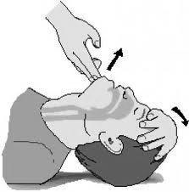

1. **K jakému zásahu je připraven tento zraněný?**

**________________________________________**

**________________________________________**

**2. Škrtni nesprávná slova:**

Rány se přímo prsty **dotýkáme** **-** **nedotýkáme.**

Ránu **omyjeme -** **necháme špinavou.**

Ránu **překryjeme obvazem** **-** **necháme odkrytou.**

**3. Doplň chybějící slova ve větách:**

Zlomenou končetinu se nejprve snažíme ________________přiložením __________

a znemožníme _____________v kloubu nad a pod zlomeninou. Při poranění kloubů,

nejčastěji to bývá kotník nohy, stačí nejprve přiložit studený ____________ a

obvázat pružným obinadlem.

*Nápověda: znehybnit, dlahy, pohyb, obklad*

1. **Najdi v textu v učebnici – str. 42, 44, jak ošetříš zraněného, než přijede lékař.**

Tepenné krvácení zastavím _____________________________________________

Pokud je člověk v bezvědomí, musím _____________________________________

___________________________________________________________________

Od těžce zraněného neodcházím, ________________________________________

1. **Napiš číslo telefonu rychlé lékařské pomoci? __________________**
2. **Nakresli některé potřeby z lékárničky.**